Qu'est-ce que l'escrime ?
Pratique sportive emblématique de l'époque chevaleresque, l'escrime est devenue, au cours de ces derniers siècles, un sport physique et intelligent ou une pratique artistique et de loisir. En effet, l'escrime permet à ses pratiquants de s'épanouir en suscitant leur goût pour l'effort. La réflexion ainsi que le sens de l'observation sont mis à l'épreuve tout en assouvissant leur penchant naturel au combat.
Objectifs
L’escrime est accessible à tous, hommes ou femmes, enfants ou adultes. Elle est à tous âge un sport complet où chacun progresse au rythme qui lui convient. Alliant tactique et effort physique, elle développe les qualités de tous les jours : facultés de concentration, intelligence des situations, vivacité de jugement, esprit de décision, à propos et précision. L’escrime séniors favorise le maintien des capacités psychomotrices, cognitives et physiques tout en rompant l’isolement social. Enfin l’escrime apprend le respect des règles et des adversaires.

- Objectifs sociaux
- Lutter contre l’isolement social, Développer de la confiance en soi et de la responsabilité
- Maintenir des capacités physiques et intellectuelles,
- Renforcer l’appartenance et l’implication dans la vie du club,
- Partager une activité sportive adaptée,
- Objectifs sportifs
- Découvrir d’une nouvelle discipline,
- Connaitre des règles spécifiques de l’arme ( sabre),
- Apprendre à gérer et à maîtriser son activité physique et motivationnel en lien avec la discipline (dépense physique, schéma corporel, proprioception, …),
- Apprendre du vocabulaire spécifique (pour permettre l’arbitrage et l’auto-arbitrage)
- Valoriser, au travers de l’activité, le patrimoine disciplinaire,

- Objectifs moteurs
- Développer des habilités motrices globales non spécifiques et/ou propre à l’escrime
- Renforcer les capacités psychomotrices liées à l’activité,

- Évaluations
Dès le début de l’activité, un parcours individuel d’évaluation diagnostic du pratiquant est élaboré, en lien avec l’enseignant, favorisant le séniors dans sa pratique régulière et la progression qu’il s’est donnée.
Ce suivi individualisé peut être formalisé par un carnet de suivi et/ou fiche individuelle d’évaluation initiale aidant l’enseignant et le séniors dans l’appréhension et son autonomie.

Organisation pédagogique
- Les cycles comprennent en général : de 10 séances minimum d’une heure
- Les cours se déroulent de façon collective
- Un échauffement sous forme de jeux est mis en place au début de la séance
- Les exercices s’organisent par groupe de deux ou trois
- Les situations d’opposition et de coopération s’harmonisent tout au long de la séance.

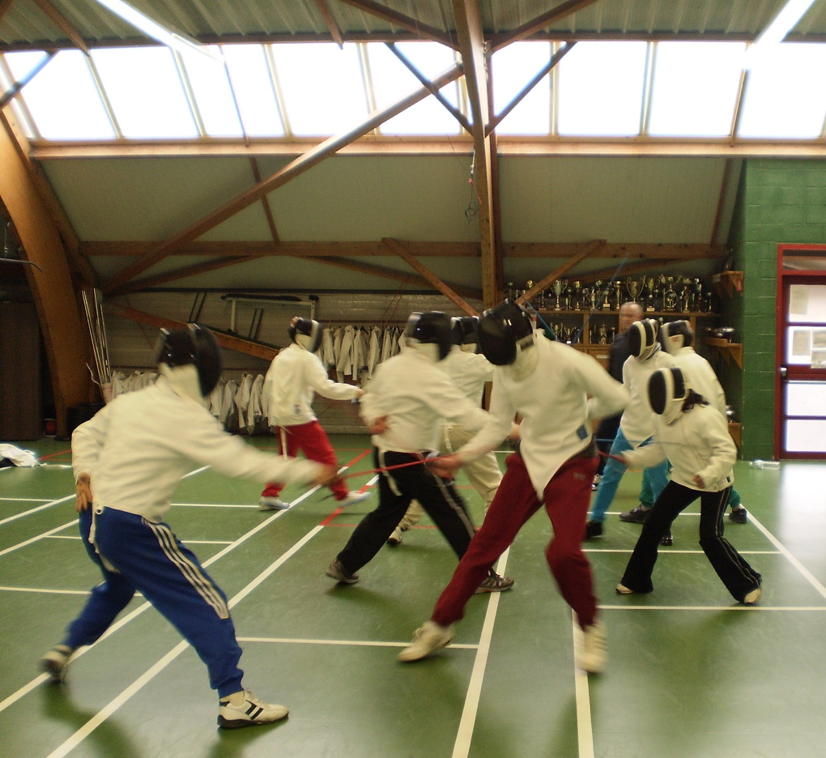

Contacts
- Comité Régionale d’Escrime
Tel :
@ :

- Club de ….

Tel :
@ :

- L’enseignant

Tel :
@ :

Logos clubs, partenaires

